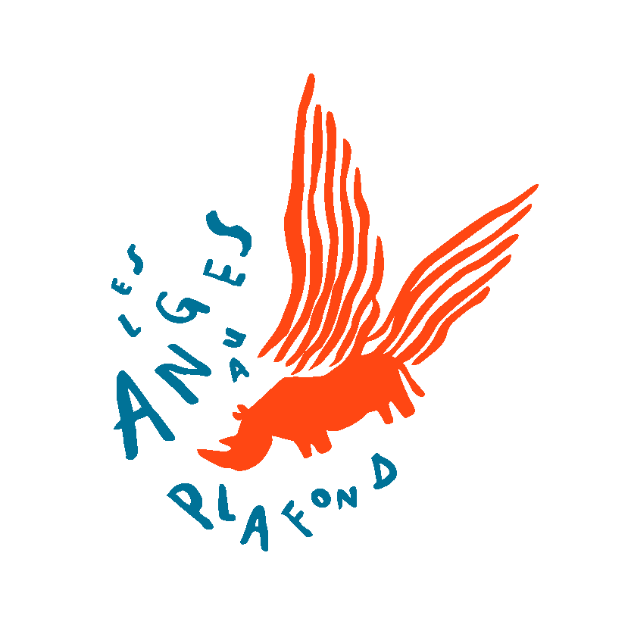

« CONSTRUCTION ET MANIPULATION D’UNE MARIONNETTE BUNRAKU »
Du 16 au 27 mai 2022
Amélie Madeline, sculptrice et constructrice
Jessy Caillat, comédienne-marionnettiste
Avec la participation musicale de Véronica Votti, violoncelliste
À la Fabrique des Arts – Malakoff (92)

Fiche d’inscription :
Merci de renseigner la fiche ci-dessous et de nous transmettre votre curriculum vitae ainsi qu’une lettre qui présente vos motivations pour participer à cette formation.
NOM :
PRÉNOM :
DATE DE NAISSANCE :
PROFESSION :
ADRESSE :
TÉLÉPHONE :
PORTABLE :
ADRESSE MAIL :
FINANCEMENT :
Le coût en financement individuel est de 1280 € pour 70h de formation
Pour une prise en charge OPCA ou employeur, merci de nous contacter

Fiche de candidature et documents à envoyer à : communication@lesangesauplafond.net
et production@lesangesauplafond.net

À l’issue de votre inscription nous vous retournerons un questionnaire d’analyse des besoins, à nous retourner complété.

Mis à jour le 14 mars 2022

